Investigation des paraboles
La représentation graphique de la parabole de la forme 𝒚=𝒂(𝒙−𝒉)^{𝟐}+𝒌

En utilisant Desmos, regarde le graphique de chaque équation et complète le tableau suivant.

 | Équation | h | k | Sommet | Valeur max./min. | Axe de symétrie | Ouvertur  e | Les zéros
a) | 𝑦 = 𝑥²
b) | 𝑦 = −𝑥²
c) | 𝑦 = 𝑥² − 4
d) | 𝑦 = −𝑥² − 4
e) | 𝑦 = 2𝑥²
f) | 𝑦 = − 2 𝑥²
g) | 𝑦 = (𝑥 − 2)²
h) | 𝑦 = (𝑥 − 2)² − 3
i) | 𝑦 = −2(𝑥 + 2)² + 5
j) | 𝑦 = −(𝑥 + 3)² − 4
k) | 𝑦 = −(𝑥 +5)² +3
l) | 𝑦 = (𝑥 +2)² -4

Faisons des conclusions par rapport au tableau ci-dessus :
Dans l’équation 𝒚=𝒂(𝒙−𝒉)^{𝟐}+𝒌,
- Si 𝑎 est négatif, _______________________________________________
- Si 𝑎 est positif, ________________________________________________
- Si 𝑎 > 1 𝑜𝑢 𝑎 < −1, ______________________________________________
- Si −1 < 𝑎 < 1, _________________________________________________
- (h,k) représentent : ____________________________________________
- h représente : ________________________________________________
- 𝑘 représente : _________________________________________________

Faisons notre propre graphique
x | y
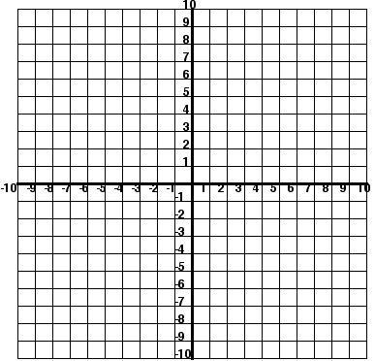
Exemple 2 : 𝑦 = 𝑥² 𝑦 = −2(𝑥 + 2)² + 4

Domaine : ______________________
Image : _________________________
Ouverture : _____________________
Sommet : _______________________
Axe de symétrie : ________________
Valeur max./min. ________________________
Transformations que subit 𝑦 = 𝑥² 𝑦 = −2(𝑥 + 2)² + 4 :
a= __________________________________________________________________
_____________________________________________________________________
h=_____________________________________________________________
k=_____________________________________________________________

